Samsung Electronics představuje na veletrhu ISE 2023 novou éru udržitelných digitálních zobrazovacích zařízení

Nejnovější technologie společnosti Samsung, které dokládají její úsilí o udržitelnější budoucnost, si můžou prohlédnout návštěvníci přední světové výstavy audiovizuální techniky a systémové integrace v Barceloně

Praha 1. února 2023 – Společnost Samsung Electronics představuje na veletrhu Integrated Systems Europe (ISE 2023) v Barceloně budoucnost udržitelných produktů z kategorie „digital signage“ – digitálního značení, informačních panelů, reklamních poutačů, elektronických tabulí a podobných zobrazovacích zařízení –, které vznikly spojením nových technologií a snahy o vytváření ekologicky šetrných produktů podle nové strategie společnosti v oblasti životního prostředí.

„Jsme odhodláni zajistit každodenní udržitelnost v celém našem portfoliu zobrazovacích zařízení a hledat smysluplné způsoby, jak minimalizovat dopad na životní prostředí v rámci naší cesty k cirkulární ekonomice,“ říká Hoon Chung, výkonný viceprezident divize Visual Display Business společnosti Samsung Electronics. „Jsme rádi, že můžeme na veletrhu ISE představit svou vizi, jak chytré zobrazovače pomáhají podporovat každodenní udržitelnost a zároveň zpřístupnit úžasné nové příležitosti podnikání.“

Základní technologie pro ekologicky ohleduplné digitální zobrazovací zařízení

Na letošním veletrhu ISE bude společnost Samsung zdůrazňovat svoje iniciativy v oblasti udržitelnosti, které vycházejí z její nové environmentální strategie oznámené v září 2022. Předem zaregistrovaní návštěvníci budou moct vidět, jak se společnosti Samsung daří uskutečňovat její ekologickou vizi. V zóně udržitelnosti u svého výstavního stánku představí ekologicky uvědomělé postupy aplikované na produkty z oblasti digital signage. Tyto postupy vycházejí z pěti fází životního cyklu výrobku – získávání zdrojů, výroba, distribuce, používání a recyklace.

Chytré digitální zobrazovače Samsung (QHC, QMC, QBC) na rok 2023 mají tloušťku 28,5 mm a jsou asi o 40 % tenčí než předchozí modely. Díky tomu lze snížit počet přepravních kontejnerů potřebných k logistickým operacím po výrobě víc než o 20 %. Tyto informační panely podporují také automatické nastavení jasu obrazovky pomocí senzoru osvětlení, který reaguje na okolní světelné podmínky a automaticky reguluje spotřebu energie. Dalším příspěvkem k udržitelnosti je plast použitý na zadní kryty zobrazovačů, který obsahuje 10 % recyklovaných materiálů (PCM).

Cloudové řešení Samsung MagicINFO zlepšuje vzdálenou správu a pomáhá efektivně ovládat víc informačních displejů a různý zobrazovaný obsah. Funkce Remote Management umožní firmám jednoduše sledovat počet připojených zařízení, jejich typy a poruchy, snadno spravovat různá zařízení a na dálku ovládat jejich nastavení, například jas obrazovky. Toto řešení nabídne i další funkce, včetně diagnostiky stavu zařízení, která bude uživatele informovat o problémech souvisejících s připojením kabelů, interní teplotou nebo narušením sítě.

Na veletrhu ISE 2023 bude společnost Samsung pořádat také semináře o svých řešeních, kde návštěvníky seznámí se svými novými a mimořádnými technologiemi. Připravovaná platforma Cloud Signage nabídne širokou škálu energeticky úsporných funkcí, které umožní spravovat a snižovat spotřebu energie. Nová řešení zahrnují sledování spotřeby energie v reálném čase, načasování úrovně jasu, vzdálené nastavení jasu a automatickou správu zařízení. Tato komplexní platforma bude integrovat a propojovat LCD zobrazovače, LED zobrazovače a B2B televizory a zajišťovat jejich bezproblémový provoz.

Představujeme nové venkovní zobrazovače na rok 2023 – velké LED obrazovky i malé displeje

Společnost Samsung na veletrhu ISE 2023 představuje nové produkty z kategorie digital signage pro venkovní použití. Nejprve uvede na trh venkovní LED zobrazovací panely na rok 2023 (model XHB), které jsou určeny sportovnímu odvětví a atraktivním turistickým lokalitám.

Řada XHB zahrnuje čtyři varianty: P6 (rozteč pixelů 6 mm), P8, P10 a P16. Všechny mají ohromující špičkový jas 8 000 nitů a výjimečně kvalitní obraz i na přímém slunečním světle. Standardizovaná konstrukce modulů XHB podporuje flexibilní design a instalaci, včetně typu Concave (konkávní s maximálním zakřivením 2500R), Convex (konvexní), S shape (ve tvaru S), Fascia (pásový) a 90 °L.

Dvakrát tenčí konstrukce než u předchozího modelu umožňuje pohodlnou instalaci zařízení řady XHB míň než za poloviční dobu. Díky lepší energetické účinnosti má tento model ve srovnání se svým předchůdcem víc než o 15 % nižší spotřebu energie a dokáže snížit emise CO₂ přibližně o 2 492 tun ročně, což odpovídá množství CO₂, které za jeden rok pohltí přibližně 290 000 třicetiletých borovic.

Řadu XHB bude možné objednávat od zahájení veletrhu ISE 2023, přičemž některé z prvních modelů již byly nainstalovány před sezónou 2023 jako elektronické tabule na domácích stadionech celosvětově známých amerických baseballových týmů New York Mets a Houston Astros.

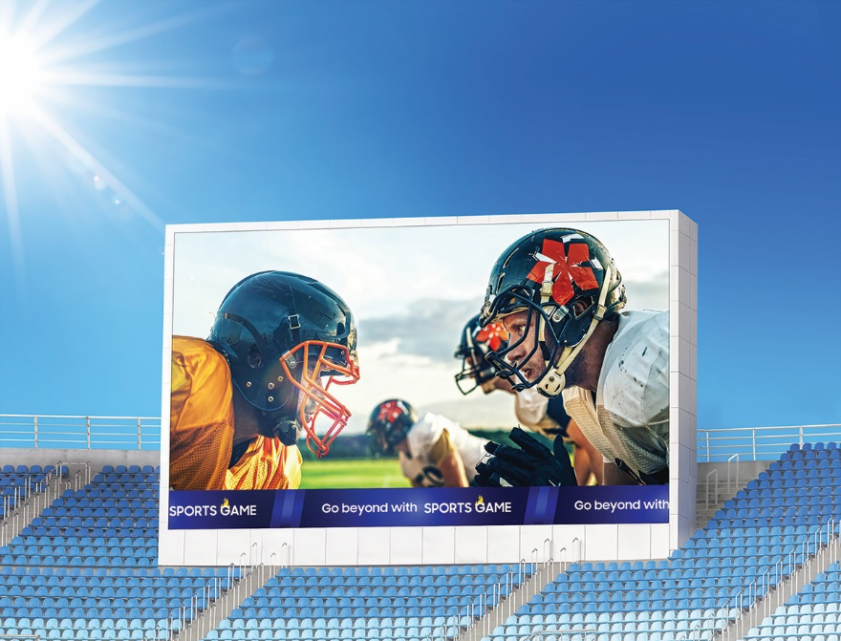

Neposlední představovanou novinkou společnosti Samsung je malý 24palcový venkovní displej (model OH24B), který je určen pro trh s nabíječkami pro elektromobily (EV). Vzhledem k tomu, že poptávka po elektromobilech stále roste, je důležité poskytovat řešení, která umožňují propojenější a příjemnější nabíjení a zároveň dávají výrobcům a prodejcům příležitosti k inzerování dalších produktů.

Tento venkovní zobrazovač vyniká odolností i dobrou viditelností ve venkovním prostředí za nejrůznějších podmínek. Vysokou odolnost a všestranné využití zajišťuje štíhlá kovová konstrukce, odolnost vůči vodě, prachu a kapalinám (stupeň krytí IP66), ochranné sklo s nejvyšší odolností proti nárazu (IK-10) a také tuhý LCD panel odolný vůči vysokým teplotám a se špičkový jasem 1 500 nitů, což umožňuje provoz i při silném slunečním záření. Nabízí také odnímatelné Wi-Fi/Bluetooth příslušenství k optimalizaci rychlosti komunikace podle podmínek instalace. Může se navíc pochlubit bezkonkurenční energetickou účinností s nejnižší spotřebou energie (maximálně 90 W) v kategorii těchto typů zařízení větších než 20 palců. To je ideální právě u nabíjecí stanice elektromobilů, kde se vyžadují nepřetržitý provoz a poskytování informací.

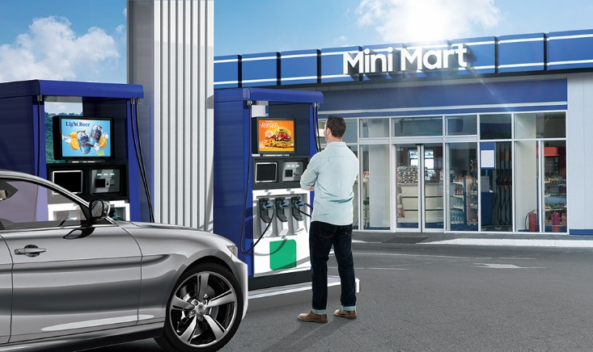

Nový kiosek a exkluzivní řešení Flip Pro přinášejí lepší kompatibilitu zařízení

Společnost Samsung ohlásí nejnovější model zařízení Samsung Kiosk ve verzi pro Windows (model KMC-W), který je kompatibilní s operačním systémem Windows 10 IoT Enterprise a doplňuje stávající model s operačním systémem Tizen, aby měli zákazníci víc možností volby.

Nový kiosek využívá procesory Intel Core 11. generace. Je vybaven 8 GB DRAM a 256GB SSD, což zajišťuje rychlé zpracování a dostatek úložného prostoru, aby vyhověl rychle se vyvíjejícím požadavkům dalších odvětví nad rámec zdravotnictví, pohostinství a maloobchodu.

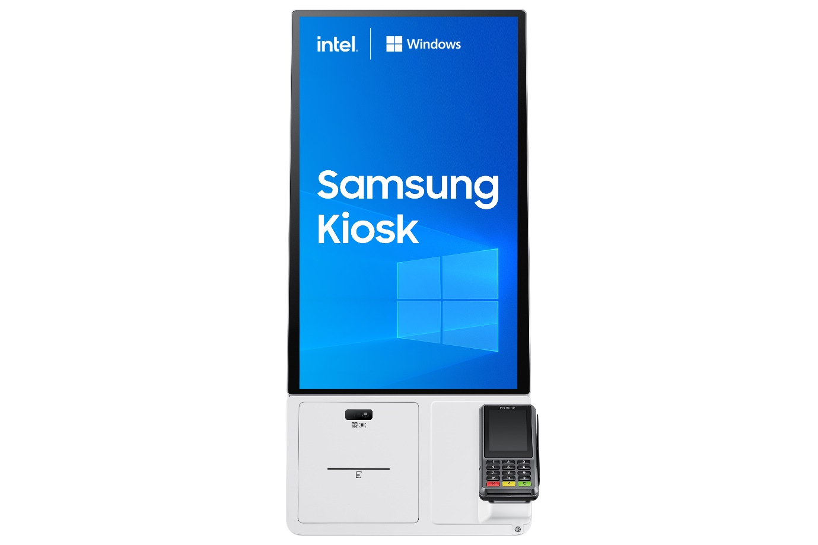

Společnost představí i nové řešení exkluzivně pro velkoformátový interaktivní displej Samsung Flip, které splňuje požadavky pedagogů a firem na souběžné připojení k různým zařízením. Umožňuje propojit počítač s displejem Flip a přenášet obsah nebo používat aplikace. Uživatelé můžou například psát nad obsah přenesený z počítače na displej Flip a sdílet jej v reálném čase. Nové řešení zlepšuje použitelnost při práci na dálku a vytváří bezproblémové pracovní prostředí tím, že umožňuje optimalizovat využívání displeje při připojení k obrazovkám jiných zařízení.

Další informace o působivých chytrých zobrazovacích produktech a řešeních společnosti Samsung najdete na https://displaysolutions.samsung.com/ise2023.

Stánek společnosti Samsung se nachází na Gran Via, hala 3, 3F600, v Barceloně od 31. ledna do 3. února 2023.

O společnosti Samsung Electronics Co., Ltd.
Samsung inspiruje svět a tvoří budoucnost svými převratnými myšlenkami a technologiemi. Společnost nově definuje svět televizorů, smartphonů, tabletů, nositelných chytrých zařízení, digitálních spotřebičů, síťových a paměťových prvků, LSI systémů, polovodičů a LED displejů. Nejnovější informace najdete v Samsung Newsroom na adrese www.samsungnews.cz.

Kontaktní osoby
David Sahula, PR Manager, Samsung Leona Daňková, Taktiq Communications
Tel.: +420 725 779 934 Tel.: +420 605 228 810
E-mail: d.sahula@samsung.com E-mail: leona.dankova@taktiq.com

Určeno na základě počtu zařízení v krabicích, které se vejdou do 12 m dlouhého kontejneru, a ročního objemu prodeje chytrých interiérových informačních panelů v roce 2022.
Množství emisí uhlíku u modelu XHB bylo porovnáno s množstvím emisí uhlíku u jeho předchůdce (XPR) na základě prodeje v roce 2022. Roční emise uhlíku zobrazovače XHB byly vypočteny prostřednictvím nástroje Carbon Footprint Calculator (https://www.kcen.kr/tanso/intro.green) 16. ledna 2023. (vysoké napětí, léto). Efekt snížení emisí uhlíku u XHB odpovídající výsadbě stromů byl vypočten na základě The Average Amount of Carbon Absorbed by Forest Trees Devised by National Institute of Forest Science, Korea (ver. 1.2) k červenci 2019.
Podle interní analýzy trhu

